Histoire et Moment présent

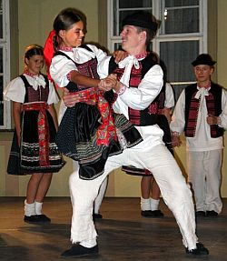
Le groupe folklorique d´enfants KORNICKA /Kornitchka/ a été créé en 1999 à Trencin (Slovaquie).
Actuellement il y a 100 enfants de la ville de Trencin et de ses environs, âgés de 6 jusqu´à 18 ans. L´ensemble comprend des chanteurs, des danseurs et un orchestre de cymbalum (instrument traditionnel). Les entraînement sont 2 fois par semaine et ils ont lieu dans l´établissement d´une école primaire à Trencin.

La ville de Trencin est apparue jadis à la croisée des anciennes routes de commerce d´une région fertile, dans un environnement agréable du bassin central de la rivière Váh. La ville est le lieu d’implantation d’un camp romain à l’époque de Marc-Aurèle (IIe siècle). Une inscription romaine permet de dater la construction des guerres contre les Marcomans, en 179, et de connaître son nom latin, Laugaricio Avec Bratislava et Nitra elle fait partie des plus anciennes villes de Slovaquie.
Actuellement Trencin compte environ 60 000 habitants. Trencin est le siège de la région et du département Trencin, c´est également le siège des administrations, des institutions sociales, de nombreuses enterprises, il y a aussi un réseau commercial développé. La ville de Trenčín est jumelée avec Cran-Gevrier (région Rhône-Alpes).

Alors, que veut dire - KORNICKA? C´est la tresse des filles (comme elle est nommée en Soblahov) qui est devenue aussi le symbole de notre groupe.

Répertoire
Son répertoire contient en particulier la richesse de danse, de chanson et de musique de la région de Trencin et Myjava. Video:http://www.youtube.com/watch?v=JxwPdFjxwOg
Notre groupe présente des spectacles composés de toutes les trois parties (chants, danses, musique) ainsi que les spectacles individuels (chants solo ou choeur) accompagnés de l´orchestre ou de l´hélicon.

Les Huscharers | Danse de couples de Chocholna-Kykula. Dans les montagnes Kykula, proches de Trencin, il y avait encore au 20 ème siecle des gens vivant dans l´isolement des villages et villes dans les vallèes. C´est pourquoi ils ont conservé l‘originalité de l´expression vocale, musicale et de la danse. Cette expression utilisée dans la danse Huscari. Huscari ètait le pseudo méprisant des habitants de Kykula. Cette chorégraphie comprend les danses suivantes: 1. Lachung – à deux pas, 2. Csardas, 3. Hrozenska, 4. Selacka.
Lachunk et Frichka | Danse solo et paar Lachung et Frichka
D´une montagne aigu | une danse typique de Soblahov /le petit vilage pres de Trencin/. La danse est nommée d´après le colline Ostrý qui est située au- dessus du village Soblahov. Ce village est une grande source d´inspirations pour KORNIČKA. Cette chorégraphie comprend les danses suivantes:  1) la partie lente « Lachung », 2) plus rapide « Czardach » et 3) la partie la plus rapide « Selacka »
Tchardach oublié | c´est une dance des garcons. Dans un village Šípkov, pres de Trencin, ont déja oublie comment ils ont dance aux bals. En annee 1988 trois dames agees ont dance avec beaucoup d´enthousiasme ce „Tchardach oublié“ pour l´auteur de cette dance.
Sellacka | la dance en couples Sellacka est la dance la plus vielle et la plus typique en region de Trencin. Comme il s´agit de la dance assez rapide et joyeause, les enfants adorent la dancer et elle est aussi tres attractive pour les spectateurs.
Lubinans | dance en couple nommee “Czardas”. C´est une reconstruction de deux formes: la form plus vieille et la forme plus nouvelle. Elle devient de villages Lubina et Michkeh Dedinka.
Trentchanois | dance en couples. Elle comprend les formes basiques de Trenčín – Lachung, Czardas et Selacka. Elle utilise des capacites d´improvisation des enfansts et leur enthousiasme pour l´interpretation des dances provenant de leur region natal.
„Aux consrits“ ou Recrutés | la réconstruction des themes militaires de jeux des enfants aux soldats vers le choix de capitaine au bal en Soblahov
Petit train | jeu de danse des enfants ou ils imitent le train et dans son rytme ils dansent les imitations simples des danses de ses grand- parents. La première danse avant l´existence de notre orchestre.  « Le train arrive du pont, notre mère sème des graines de pavot.  Nous n´en semons pas, nous sommes dans le train. »
Reveur de notre Suzane | La danse en solo du village Soblahov / le petit vilage près de Trencin/ est le reflet du rêve des filles qui dans les temps anciens courtisaient. Représentation du couple typique Lachunk danses - Frich, Tchardach et Sellacka
Les Kubranois | Danse en couples provenant de Kubra / le petit village près de Trencin (les danses ètaient enregistrées pendant les années 1948, 1954 et 1970).
Hrozenska | Musique traditionelle des règions Chocholna- Kykula
Se félicitant de printemps | la marche des fille de la localite de Zablatie et Lubina quant elles ecartent l´hiver et appellent le printemps
Jeunes Turna | Les chansons concernant les jeunes hommes de Trenčianska Turná, région de Trencin, l´orchestre accompagne les filles.
Mon bien-aimé | ce sont des chants des jeunes filles de Tura Luka, région de Myjava, l´orchestre accompagne les filles.
Celle qui n´a pas  de petit copin a Selec | Ce sont des chants des jeunes filles de Selec, région de Trencin. Le solo est chanté par Simona Lengvarska.
Quand la fille se mariait | ce sont des chants des jeunes filles de Tura Luka, région de Myjava.
„Sorcières“ | la chanson orchestral comprenant les chansons de region de Detva (centre de la Slovaquie)
Quand nous irons  par Trencin | la musique orchestral comprenant les chansons de recrutage de region de Trenčín
Solitudes de Myjava | les chansons de Myjava d´après M. Samko Dudik, décédé à l´âge de 87 ans, qui était l´ancien musicien.
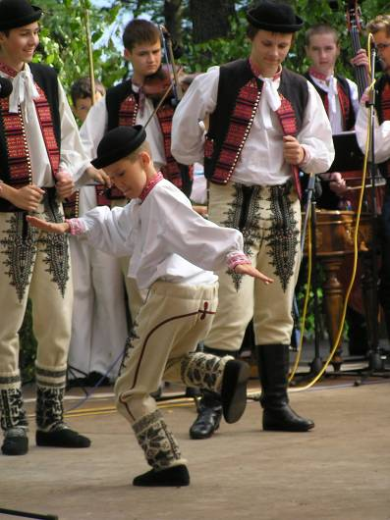
CHORÉGRAPHIE : Misik Vladimir, Duraci Jozef
ADAPTATIONS MUSICALES : Boran Vladimir
Chef de la musique: Boran Vladimir
Chef des chanteurs : Kohutova Jaroslava

Les responsables et les pédagogues, qui mettent leurs propres expériences des groupes folkloriques d´ étudiants et des groupes folkloriques universitaires à profit, s´occupent de cette activité pendant leur temps libre. Ils recherchent, gardent et adaptent des traditions, coutumes, chants et danses folkloriques en les respectant.

L´ensemble est châpeauté par l´Association civile (l´Association à l´appui du groupe folklorique d´enfants KORNICKA). Celle-ci participe aux activités du groupe grâce aux contributions des parents, du Conseil municipal, des fondations, des parents, des sponsors.

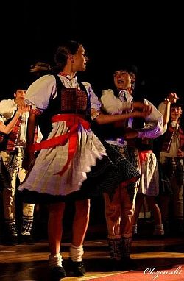
Succès
Il participe aux animations et spectacles culturels, aux festivals folkloriques internationaux en Slovaquie  CIOFF (Vychodna, Detva, Myjava et Hrusov). Le groupe a obtenu des prix au Concours régional de chant en 2002, 2004, 2006-2010 et au Concours national de danse – 2001, 2005, 2007, 2009 , 2011, 2013 Lauréat.
Kornicka est lauréat du Concours slovaque du supérieur des enfants et des groupes folkloriques des jeunes dans les dernières années consécutives
-4 fois le prix Lauréat pour le meilleur groupe Slovaque, 2 fois le prix Lauréat pour la meilleure chorale Slovaque). Peu à peu, il est devenu l`un des ensembles folkloriques d´enfants les plus connus en Slovaquie. Il a aussi obtenu beaucoup de prix aux festivals et aux concours tant en Slovaquie qu’à l`étranger (Latvia: Riga, République Tchèque: Straznice et Breclav). La musique folklorique avec les solistes et choeur vocal enregistré 5 CD ainsi que DVD nommé "Trois petits ruisseaux".
Dans l’année, il réalise environ 35 spectacles lors de différentes occasions. Le groupe folklorique d´enfants Kornicka a réalisé plus que 820 prestations en Slovaquie et aussi à l` etranger (Taïwan, France, Portugal, Espagne, Italie, Suisse, Allemagne, Luxembourg, Belgique, Finlande, Estonie, Lettonie, Lituanie, Pologne, Hongrie, Roumanie, L'Autriche, Bulgarie, Serbia et Bohếme):
2024 | France | St–Maixent-l´Ecole (AQUITAINE) | RENCONTRES INTERNATIONALES FOLKLORIQUES ENFANTINES
2024 | Boheme | Frýdek-Místek, Valasske Klobouky | Festival International de Folklore , La fête traditionnel
2023 | L'Autriche | Spittal/Drau, Seeboden, Gmund | Festival folklorique des enfants
2023 | Boheme | Uherske Hradiste, Luhacovice | Festival International de Folklore KUNOVSKE LETO
2022 | Boheme | Roznov pod Radhostem | Festival International de Folklore
2019 | Hongrie | Szekszard | Festival folklorique des enfants
2019 | Bulgarie | Dorkovo | Festival International de Folklore
2018 | Taïwan | Wujie, Taipei, Luodong | Festival folklorique des enfants
2018 | Boheme | Zlin | Festival folklorique des enfants
2017 | Roumanie | Cluj-Napoca, Turda, Nadlac | Festival International de Folklore
 | Boheme | Valasske Mezirici, Kelc | Festival International de Folklore
 | France | Boesenbiesen (ALSACE) | «Fête de la Tarte flambeé»
2016 | Luxembourg | Troisvierges, Luxembourg-Ville | Concert
 | Belgique | Hasselt-Kuringen, Westerlo, Eeklo | Festival International de Folklore
 | Boheme | Brno | Festival folklorique des enfants
2015 | Portugal | Torres Novas, Entroncamento, Chaos, Riachos, Moreiras Grandes | Festival International de Folklore Interfolk
2015 | France | Saint-Didier-la-Forêt ( AUVERGNE)  Anost (BOURGOGNE) | Concert  Fête de la Vielle
2014 | Boheme | Starý Hrozenkov, Velke Karlovice | Festival folklorique des enfants
2014 | Serbia | Kovacica | Concert
2014 | Bulgarie | Sofia, Busmanci, Bistrica | Festival folklorique des enfants
2013 | Italie | Spoltore, Introdacqua, Penna Sant'Andrea | Festival International de Folklore
2013 | Boheme | Zlin | Festival folklorique des enfants
2012 | Suisse | Islikon | Fête nationale
2012 | Espagne | Irun, Zumaia, Bera, | Festival folklorique des enfants de BIDASOA
2012 | France | Espelette, Cambo-les-Bains, Hendaye (AQUITAINE)  Sennecey le Grand (BOURGOGNE) | Enfants et Danses du Monde GAUARGI  Concert
2012 | Boheme | Straznice | Festival International de Folklore
2012 | Boheme | Zlin | Festival folklorique des enfants

2011 | Boheme  Italie | Velke Karlovice  Oulx | Festival folklorique des enfants  Serata del Folklore
2011 | Espagne | Les Preses, Sant Gregori | Festival International de Folklore ÉSDANSA
2011 | France | Flumet (RHONE-ALPES) | Fête de l´Attelage
2011 | Italie | Oulx | Serata del Folklore
2010 | Boheme | Roznov pod Radhostem | Noël en Valachie
2010 | Serbia | Belgrado, Kovacica | Concert, Fête folklorique
2010 | France | Noyon, Coucy, Crisolles, Cuts (PICARDIE) | Festival International de Folklore de Noyon
2010 | France | Obermodern (ALSACE) | Fête folklorique
2010 | Boheme | Luhacovice | l´ouverture officielle de fontaines durant l’inauguration  de la saison thermale
2010 | Boheme | Valasske Klobouky | Des fêtes de Pâques
2009 | Boheme | Satov | Festival folklorique
2009 | Boheme | Stary Hrozenkov | La fête traditionnel
2009 | Pologne | Sierpc, Rypin, Biezun | «KASZTELANIA» Festival International de Folklore
2009 | Boheme | Vlcnov | La fête traditionnel
2008 | Boheme Estonie Finlande Boheme Lituanie | Breclav  Orava-Polva, Vastse Kuuste  Rovaniemi, Meltaus, Jämijärvi  Frenstat pod Radhostem  Panevezys | Festival folklorique des enfants  Camp folklorique d´enfants  Festival International de Folklore  Festival folklorique  Festival folklorique des enfants
2007 | Boheme Boheme Boheme Lettonie  Allemagnee | Roznov pod Radhostem  Prague  Brno  Riga, Jurmala, Saldus  Saarbrucken | La fête traditionnel  Festival folklorique  Festival International de Folklore  «PULKA EIMU, PULKA TEKU»  Festival International d´enfants
2006 | Boheme Boheme Belgique  Boheme  Italie | Valasske Klobouky  Bystrice pod Hostynem  Hasselt-Kuringen , Tongeren  Veselí nad Moravou  Agrigento | La fête traditionnel  Festival International de Folklore  Festival International de Folklore  «STEPY» Festival folklorique des enfants  SAGRA Del MANDORLO IN FIORE «I Bambini del mondo» – Festival folklorique des enfants
2005 | Boheme  Boheme  Boheme  Boheme  Hongrie | Liptal  Stary Hrozenkov  Bystrice pod Hostynem  Lipnik nad Becvou  Debrecen, Nyiradony | « La fête de Liptal » Festival International de Folklore  La fête traditionnel«Na rynku v Bystrici»  Festival International de Folklore  « La fête de Zahori» Festival International de Folklore  «SZOMSZÉDOLÁS» Festival folklorique des enfants
2004 | Boheme  Boheme  Boheme  Boheme  Hongrie Boheme | Roznov pod Radhostem  Luhacovice  Brno  Pisek  Győr  Straznice | La fête traditionnel  Festival International de Folklore  Festival International de Folklore  Festival International de Folklore  Festival International de Folklore  Festival International de Folklore
2002 | France | Caen, Argentan, Lisieux, Colombelle, Dives sur Mer (NORMANDIE) | « A la découverte de la Slovaquie»  Semaine de la culture slovaque en Basse Normandie
2000 | Boheme | Stary Hrozenkov | La fête traditionnel

OFFRE
Le groupe folklorique d´enfants KORNICKA vous peut offrir des différents genres de programmes de son répertoire riche. Notre répertoire musical, de danse et de chanteurs ( des régions de Trenčín et Myjava ) est fait pour toutes les occasions sociales et pour les événements des genres divers (des concerts, réceptions, céremonies d`ouverture, expositions, célébrations importantes, actions de propagande, etc.).
La durée de notre programme musicale et de danse et même le nombre des exécutants peut variée (selon les demendes d` organisateurs) à partir de 10 jusqu` au 120 minutes avec le nombre d` exécutants 6 - 14 couples (programme de l` ensemble complet). Nous vous offrirons aussi des concerts indépendants de la musique folklorique (avec un groupe des chanteurs) durant 20 – 40 minutes.

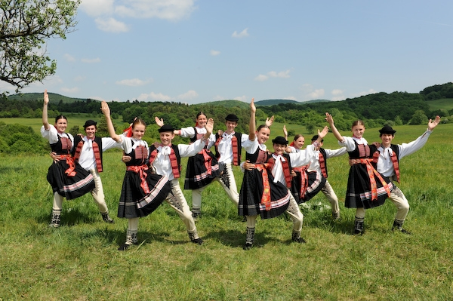

Nous attendons avec plasir la coopération et nous éspésrons que
notre offre de programme vous interesera.

Direction:
President et Directeur: | Kohutova Jaroslava  Boran Vladimir (responsable des relations extérieures)
Chorégraphie, chef artistique: | Misik Vladimir, Duraci Jozef
Chef de la musique: | Boran Vladimir
Chef des chanteurs : | Kohutova Jaroslava
Pédagoques de danse: | Jurkova Lucia, Gavendova Renata,

